ANALISIS PROBLEM INSTALL ODOO OPENEDUCAT

1. Setelah mendaftar database, akan dilakukan penginstallan aplikasi Openeducat. Namun pada menu pengaturan tidak menampilkan menu yang seharus nya seperti yang dibawah ini.

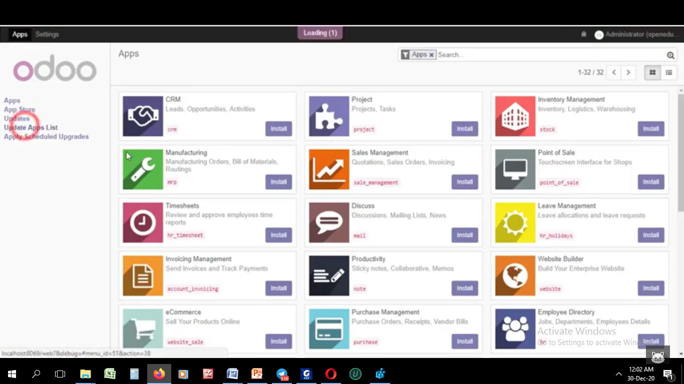

1. Yang muncul adalah seperti ini, menu pengaturan terlihat beda dengan yang seharusnya.

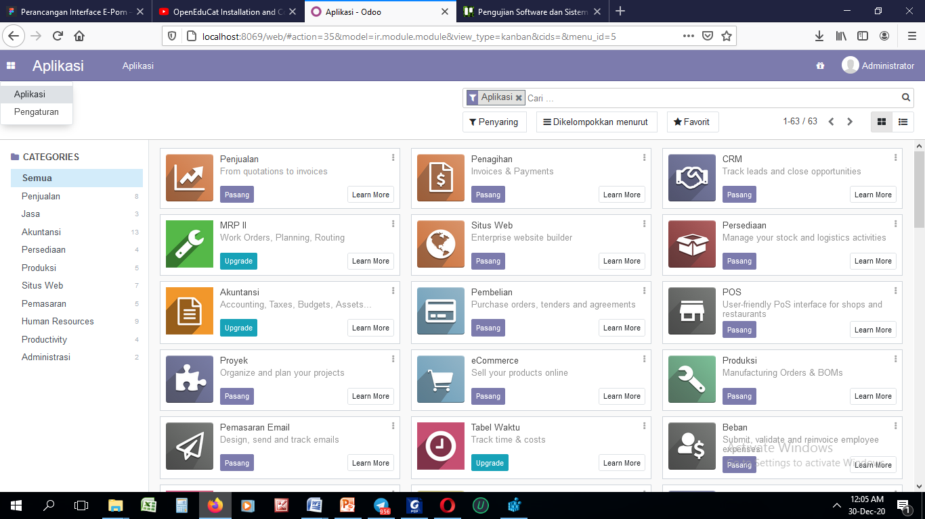

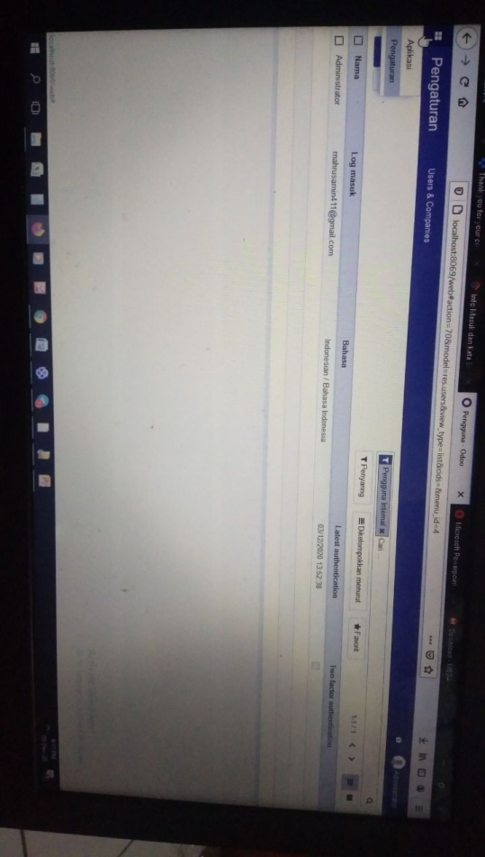

1. Ketika kita membuka pengaturan muncul menu seperti ini, tidak ada menu untuk setting developer
2. Ssetelah itu kita memasang salah satu modul yang tersedia, misalnya penjualan. Kemudian menu pengaturan akan berubah

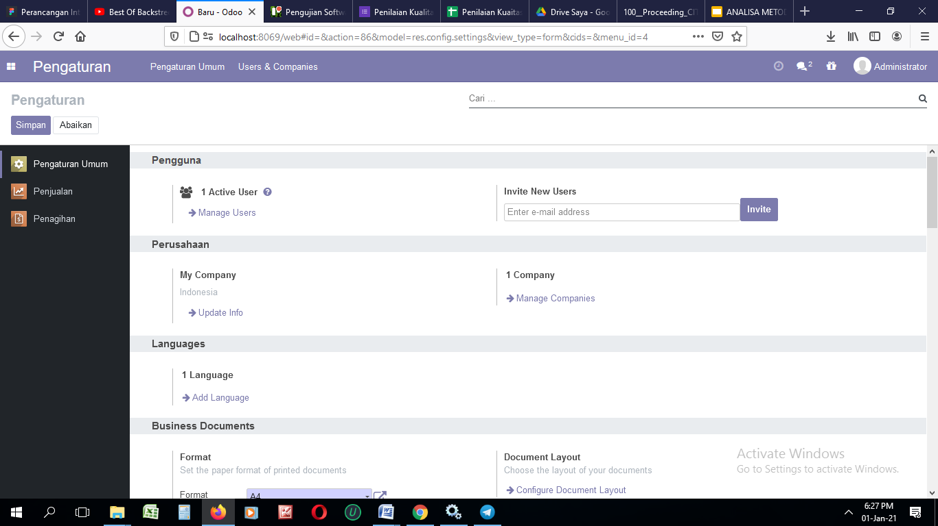

1. Selanjutnya adalah melakukan install odoo openducat
2. Pergi ke folder openeducat yang sudah terinstall, kemudian copy seluruh isi file dan tempel ke folder server > addons

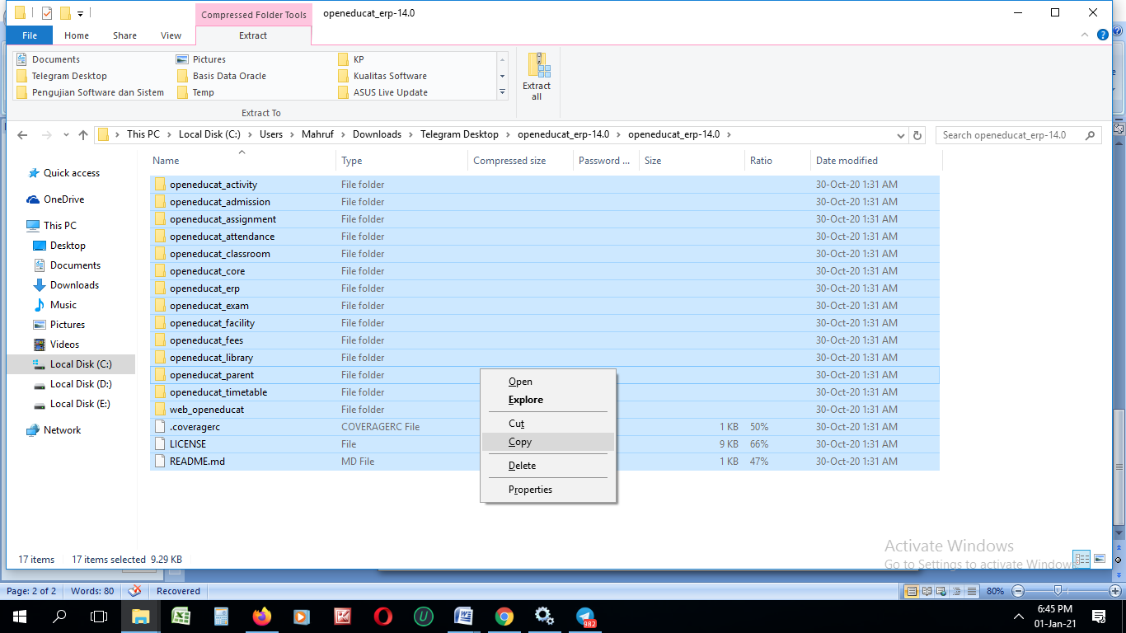

1. Kemudian buka services, restart aplikasi odoo

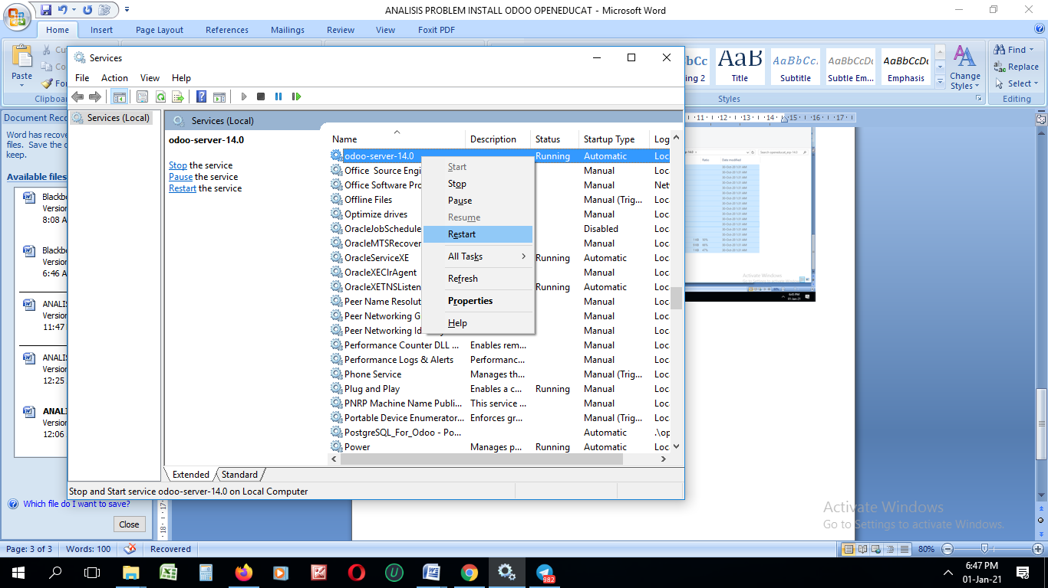

1. Kembali ke aplikasi odoo, pengaturan dan aktifkan developer mode
2. Kemudian update daftar aplikasi

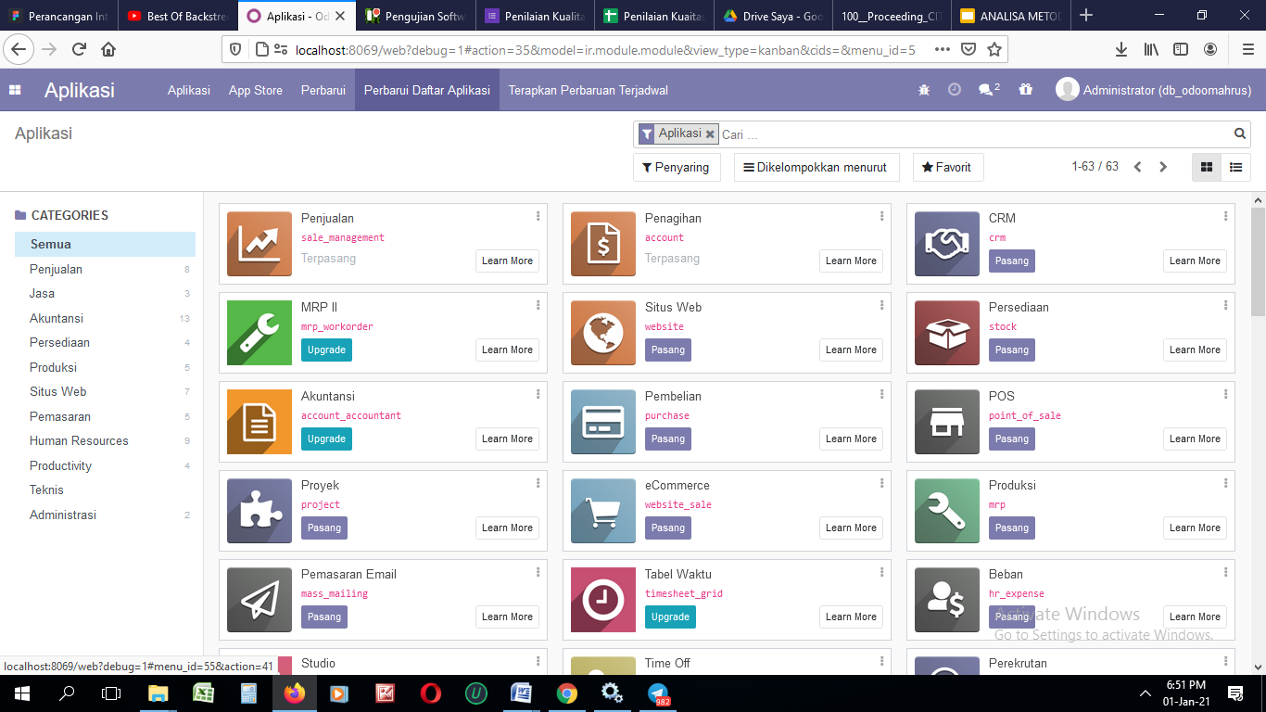

1. Modul Odoo akan muncul

